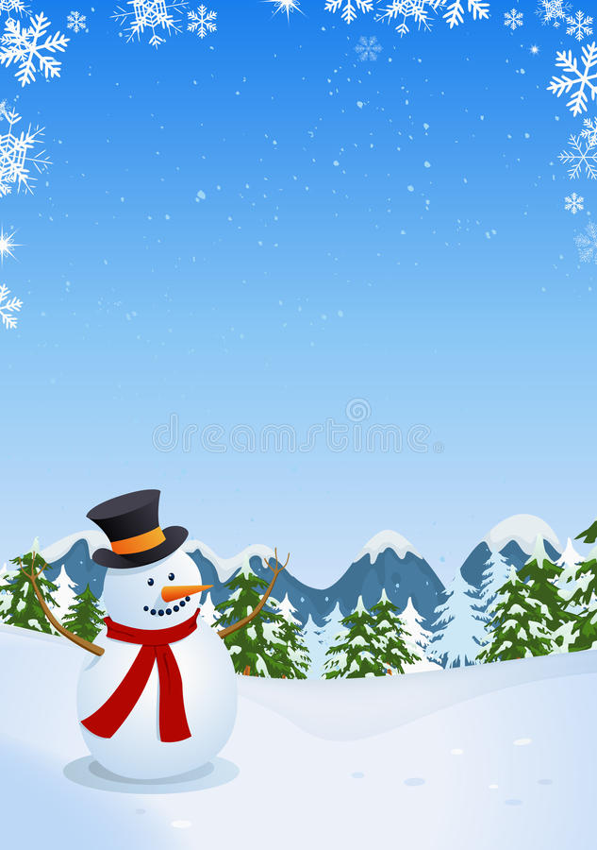**Муниципальное бюджетное дошкольное**

**образовательное учреждение**

**«Детский сад «Лёвушка»**

**Конспект развлечения во вторых младших группах**

**«Пушистик» и «Журавлик»**

**Тема: «Наш дружок Снеговичок»**





**Воспитатель: Петренко И.Ю.**

**Крапивкина Н.А.**

**р.п.Кольцово декабрь 2022 г.**

**Задачи:**

1. Закрепить знания детей о зиме, о зимних играх, забавах.

2. Развивать у детей двигательные качества; учить координировать свои движения.

3. Развивать слуховое внимание, умение двигаться в соответствие со словами.

4. Стимулировать совместно-музыкально-игровую деятельность. Развивать эмоциональную отзывчивость. Побуждать детей активно участвовать в развлечение.

**Оборудование:** костюм Снеговика, Аудиоаппаратура.

**Ход развлечения:**

**Ведущий** загадывает загадку:

Снегом улицы покрылись,

Вот уж и сама.

В гости к нам заторопилась,

Зимушка… (зима).

**Ведущий**: Дети, а вы любите зиму? А чем вы любите заниматься зимой? А на лыжах, любите кататься?

Тогда возьмите в руки палки. Повернитесь друг за другом, поехали на лыжах.

(*Дети имитируют езду на лыжах под музыку.*)

**Ведущий**: Вся земля в снегу,

Я на лыжах бегу.

Ты бежишь зимой,

Хорошо в лесу зимой!

**Ведущий:** А на санках, любите кататься? Становитесь парами, беритесь за руки, садитесь на санки. Поехали!

(*Дети под музыку едут на санках, падают. Отряхиваются, меняются местами.*)

**Ведущий:** Во дворе стоит гора,

Мы катаемся с утра!

- Приехали!

**Ведущий:** Ребята, а вы любите лепить из снега? Угадайте загадку, кого мы сейчас будем лепить?

Мы слепили снежный ком,

Шляпку сделали потом.

Нос приделали и в миг,

Получился…(снеговик).

***Под фонограмму «Снег пушистый нагребаем» - дети лепят снеговика*.**

Снег пушистый нагребаем,

Лепим, лепим первый ком.

И еще раз нагребаем,

Лепим, лепим ком другой.

Лепим, лепим третий ком,

Будет он снеговиком!

Глазик-глазик, нос морковкой,

Рот большой, наверх ведерком!

*Выходит Снеговик.*

**Снеговик:**

Я ребята Снеговик,

К снегу, холоду привык.

Вы слепили меня ловко,

Вместо носа морковка.

Снеговик я не простой.

Я веселый, озорной!

**Снеговик:** Мороз не велик, а стоять не велит! Замерзли наверно? А теперь давайте погреемся.

**Игра *«Погреемся»***

На улице Мороз-

Ну-ка все потерли нос… (*трут нос*)

Ни к чему нам бить баклуши,

Быстро взялись все за уши (*беремся за уши*).

Покрутили, повертели.

Вот и уши отлетели (*вертим ушами*).

У кого не отлетели.

С нами дальше полетели (*машут руками*).

Головою покачали (*качают*),

По коленкам постучали (*стучат*).

По плечам похлопали (*хлопают*),

А теперь потопали (*топают ногами*).

**Снеговик:** Кто Мороза не боится? Подставляйте свои ручки. А как только к вам прикоснусь - скорее убирайте их.

***Проводится игра «Заморожу»***

Я хожу, хожу, хожу!

Носик маленький ищу!

Сейчас заморожу! (*морозит нос*).

Я хожу, хожу, хожу!

Ушки я ребят ищу!

Кто не спрятал свои ушки? (*морозит уши*).

(*Щечки, ручки, ножки.*)

**Снеговик:** Хорошо вы веселитесь и Мороза не боитесь! Ну а мне пора прощаться, в путь-дорогу собираться. С наступлением зимы! До свиданья –детвора!

(Д*ети прощаются со Снеговиком*)